Sudėk paveikslėlį. Būk atidus, du paveikslėliai netinka.

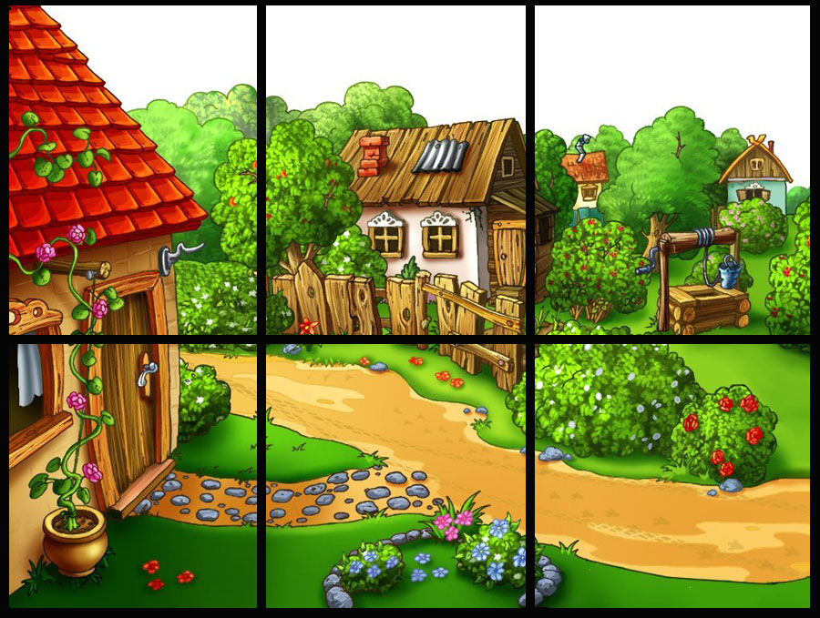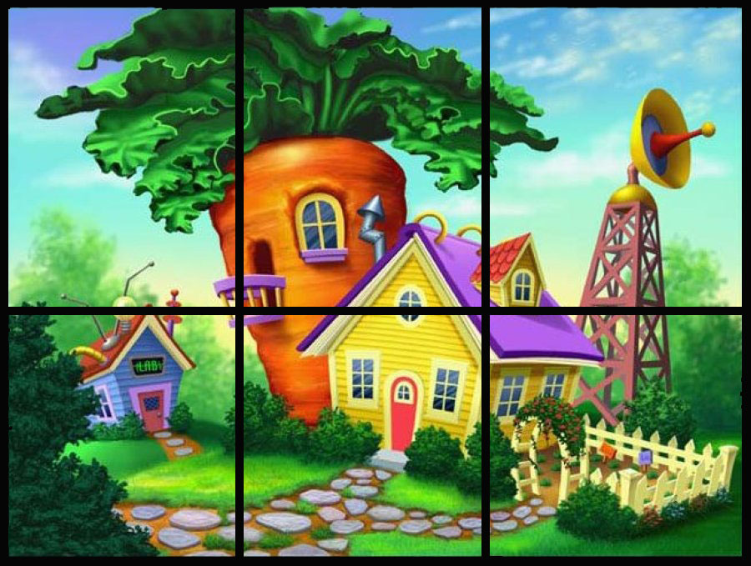







Sudėk paveikslėlį

